工作手机赠送方案

一、产品政策

**（一） 手机套餐+50元/月购机款**

在原套餐月租不变的基础上，额外每月赠送20条短信。每月增加50元手机款，在网使用3年，签署个人协议。即可获得以下手机：

|  |  |  |  |
| --- | --- | --- | --- |
| **手机型号** | **荣耀X50（12+256）** | **OPPOA1活力版（12+256）** | **VIVO Y78m（12+256）** |
| **手机价值** | 1799 | 1599 | 1699 |
| **需补交差价** | 156 | 0 | 76 |

**（二）手机套餐+70元/月购机款**

在原套餐月租不变的基础上，额外每月赠送50条短信，50分钟通话。每月增加70元手机款，在网使用3年，签署个人协议。即可获得以下手机：

|  |  |  |  |
| --- | --- | --- | --- |
| **手机型号** | **荣耀X50（12+256）** | **VIVOs17E (12+256)** | **荣耀90 （16+512）** |
| **手机价值** | 1799 | 2299 | 2999 |
| **需补交差价** |  | 187 | 797 |

**（三）手机套餐+100元/月购机款**

在原套餐月租不变的基础上，额外每月赠送100条短信，100分钟通话。每月增加100元手机款，在网使用3年，签署个人协议。即可获得以下手机：

|  |  |  |  |  |  |
| --- | --- | --- | --- | --- | --- |
| **手机型号** | **荣耀90 （16+512）** | **VIVOx90S (8+256)** | **OPPO RENO10pro+ (16+512)** | **华为MATE60 (12+256)** | **华为MATE60 (12+512)** |
| **手机价值** | 2999 | 3799 | 4299 | 5499 | 5999 |
| **需补交差价** |  | 639 | 1089 | 2719 | 3219 |

|  |  |  |  |  |  |  |  |
| --- | --- | --- | --- | --- | --- | --- | --- |
| **终端型号及价格** | | | | **终端参数** | | | |
| **品牌** | **型号** | **内存** | **零售价** | **屏幕尺寸** | **处理器** | **前摄像头** | **后摄像头** |
|
|
| 荣耀 | 荣耀90 | 16+512 | 2999 | 6.7曲屏 | 骁龙7 | 5000 | 20000+1200 |
| X50 | 12+256 | 1799 | 6.78曲屏 | 第一代骁龙6 | 800 | 1.08亿+200 |
| VIVO | X90S | 8+256 | 3799 | 6.78曲屏 | 天玑9200+ | 3200 | 5000+1200+1200 |
| S17E | 12+256 | 2299 | 6.78曲屏 | 天玑7200 | 1600 | 6400+200 |
| Y78m | 12+256 | 1699 | 6.64 | 天玑7020 | 800 | 5000+200 |
| OPPO | RENO10Pro+ | 16+512 | 4299 | 6.74曲屏 | 第一代骁龙8+ | 3200 | 5000+6400+800 |
| A1活力版 | 12+256 | 1599 | 6.56 | 天玑6020 | 800 | 5000+200 |
| 华为 | MATE60 | 12+256 | 5499 | 6.69 |  | 1300 | 5000+1200+1200 |
| 12+512 | 5999 |

二、手机参数

  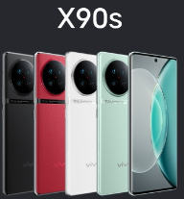 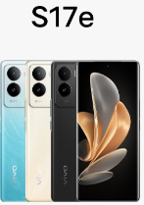 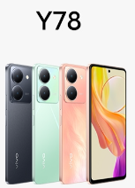

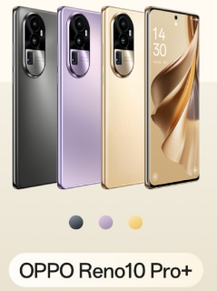 

三、办理流程

需学校和聊城联通签署《集团客户移网服务合同》，并提供营业执照和法人身份证。办理工作手机时，个人需签署《个人承诺函》方可办理。